第1章 大数据泛构的基本概念
大数据除了大容量（Volume）和变化快（Velocity）外，还有一个相对研究较少的重要特性或者面临的挑战就是多样性（Variety），一般泛指类型和来源的广泛。处理种类繁多的数据一般可以有两个模式：专用模式，它为每种数据类型量身定做处理系统，性能好但代价高；通用模式，通过构建单一且通用的系统处理多种类型数据，如果性能满足应用需求，则具有很高的性价比，因而往往成为应用软件开发的首选。构建通用系统一般是先找出可以涵盖多种数据类型的统一抽象类型，然后根据统一类型的特点构建系统，这样的系统就可以适用于统一类型所涵盖的多种数据类型了。
本章将首先说明通用数据管理分析模式的研究意义和实现途径，然后给出大数据泛构（Big Data Genhierarchy）的概念，最后举例说明在度量空间中进行通用数据管理分析的基本法则。
1.1 通用数据管理分析模式的研究意义
达尔文如此阐释科学：“Science consists in grouping facts so that general laws or conclusions may be drawn from them”。笔者愿意把这句话引申为：科学在于通用。从某种意义上说，通用性是科学和工程的主要差异之一。也就是说，科学偏重于研究发现普遍通用的规律，而工程偏重于把通用的科学规律具象化之后运用到具体的应用之上。通俗地说，科学是搞清楚怎么回事，是知其所以然，把真理展示于世人面前，解决的是“why”的问题；工程是把事情做了，是知其然，解决的是“how”的问题。
科学研究、工程应用、乃至社会生产的方方面面中往往存在着通用模式和专用模式。专用模式为每个要解决的问题量身定做专门的方案，而通用模式设计一个统一的方案来解决多个不同的问题。专用和通用之争是一个长期讨论的问题，两者各有优缺点和适用的场景，并没有绝对的优劣之分。例如，儒家思想中“车同轨，书同文，行同伦”是推崇标准化的做法，是通用模式，一般认为其对中华文明的形成和发展起到了巨大的推动作用，但同时也有人认为如此损害了科学和文化的多样性；被誉为现代经济学鼻祖的亚当·斯密所著的现代经济学开山之作《国富论》的主要观点之一就是劳动分工是提高生产力的关键，这是对专用模式的推崇，但也明确指出其前提是市场足够大；福特开创的大规模流水线生产模式是现代工业的标志之一，这也是专用模式，但与此同时没人能够否认提升劳动者综合素质对生产率的基础性促进作用；现代医疗模式一般是生病先看全科医生，而大病再看专科医生；计算机领域，CPU和GPU也是通用和专用的例子，CPU适用范围广，而GPU用于特定类型计算的性能更高。类似的例子不胜枚举。
立足信息技术领域，按照从系统底层到上层的顺序，以下分别从半导体产业、计算机体系结构、系统软件（数据库管理系统、云服务）等三个层面举例讨论通用和专用。
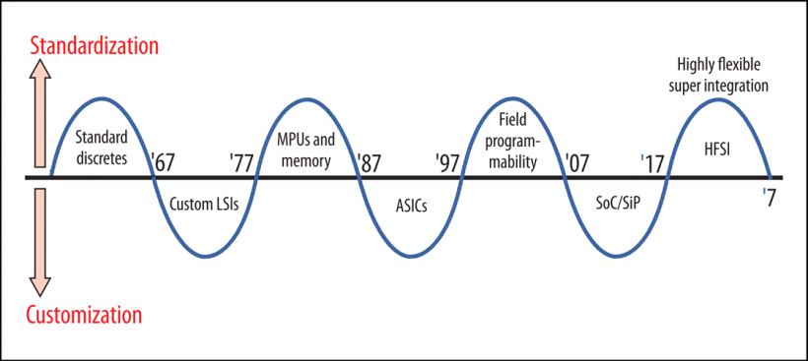
图 1 Makimoto's Wave
半导体产业层面关于通用和专用的一个代表性论断是著名的牧村定律（Makimoto's Wave），由日立公司原总工程师牧村次夫 (Tsugio Makimoto) 在 1987 年提出并于2013年扩充。其认为半导体产业的发展大概每十年在分层解耦（通用）和垂直整合（专用）之间交替波动一次。牧村定律作为一个预测/论断的背后是性能功耗和开发效率之间的平衡。
在计算机体系机构层面，2018年6月3-4日，“新一代计算机体系结构特邀研讨会”在北京召开。这是一次规模小而层次高的会议。总数不到30位的与会人员包括了几乎全部国内计算机体系结构顶尖研究单位的核心代表，含6位院士，且其他参会人员中有2位于翌年当选中国工程院院士，有1位于2021年当选中国科学院院士。会议对后摩尔定律时代计算机系统结构发展方向进行了深入的讨论，其中通用与专用道路的取舍是重要讨论内容之一。相关的观点主要包括：
在性能满足应用需求的前提下，通用系统往往具有较高的性价比；
计算系统往往是先专用后通用交替发展的；
在摩尔定律临近失效及人工智能和大数据背景下，专用为主的时代可能要到来了；
通用是计算机学科存在的基础，一直都是至关重要的。
在系统软件层面的数据库管理系统领域，为了总结数据库研究进展、展望十四五期间发展趋势、形成数据库领域发展共识，中国计算机学会数据库专业委员会于2021年7月21~24日在甘肃敦煌组织了首届CCF数据库启智会。启智会邀请了18位国内数据库专家参与研讨，笔者亦有幸参加。与会专家逐一介绍了对数据库相关研究方向未来发展趋势的思考，之后所有专家进行了广泛深入的研讨。数位专家指出，在数据库管理系统按照功能日渐分化的时代背景下，其通用性和“平民化”依然非常关键，应充分重视。会后与会专家撰写了相关研究方向的未来发展趋势，最后形成了“十四五”数据库发展趋势与挑战报告。
在系统软件层面的云服务领域，据互联网上公开但未经核实的信息，通用与专用之争在华为也存在。据多家媒体报道，华为于2020年5月将私有云服务整合并入公有云。据报道，华为中央软件院的座谈中有如下观点：“过去按客户定制，限制死了我们的能力，一个个小的软件包，不可复制，不可拷贝，不能重复销售、多客户共用。业软走的失败道路，我们坚决不能再走”，“面向具体客户的个性化开发，需求是存在的，我们不要去否定这些客户需求，而且市场还很大，但，不是大公司的生意，我们一定要抵制住诱惑，这是小公司和系统集成商的生意，也就是大公司的生态伙伴的生意”。也就是说，在专用和通用之间，华为在云服务方面这次选择了通用。
具体到本书重点讨论的大数据领域，当前，大数据应用领域急需通用的功能强大且易于使用和维护的数据管理分析系统。初期大部分的大数据管理分析系统都是基于Map-Reduce执行模式和Hadoop分布式文件系统的，而Map-Reduce最初是由谷歌设计用于日志处理的。这里有两个要素值得注意。第一，Google既具备雄厚的技术实力，也具备雄厚的资金实力，可以支持专用系统的开发，而这样的实力是大部分大数据用户所不具备的，他们需要性价比更高的通用系统。第二，Map-Reduce是为日志扫描等相对较为简单的数据管理任务设计的，虽然它在可处理的数据量上远远超过了传统数据库，但是其在功能的多样性、容错安全性和事务处理等方面的性能远远落后于传统数据库。目前，在银行或通信等对安全稳定性敏感的领域，绝大多数的用户还是采用传统数据库作为其一线生产系统。随着Spark等新的开源软件的出现，主流大数据管理分析系统功能不断丰富，易用性逐渐提高，向传统数据库的高度通用性发展的趋势已逐渐明朗。
一般认为，大数据至少具有3个方面的特点或挑战,：（1）数据体量巨大（Volume）、（2）变化快及处理速度要求快（Velocity）、（3）数据类型、格式、来源等的多样性（Variety）。以上3个V中，关于Volume和Velocity已经开展了很多研究，而关于Variety的探索则相对较少。面对Variety所包含的数据种类繁多问题，也可以有专用或通用两种模式。专用模式为每种数据类型量身定做专门的处理系统。而通用模式开发一个统一的系统来处理多种类型的数据。例如，现在很多搜索引擎都提供了多种数据类型的搜索模式，最常见的是用文本搜索，很多搜索引擎可以用图片来搜索图片，还有一些搜索引擎可以通过哼唱来搜索音乐。目前大部分搜索引擎都是用不同的软件模块来实现上述的不同数据类型的搜索模式，其开发和维护代价是巨大的。如果能用同一套软件来实现这些功能，虽然用户的使用体验可能没什么变化，但是搜索引擎提供商的开发和维护成本显然会大大降低。代码复用是软件开发的基本目标之一。很多商业软件为了追求最大的利润，往往采用通用的模式，通过薄利多销的高性价比来吸引用户。
表1专用模式和通用模式的对比
 | 性能 | 开发维护成本 | 适用范围 | 性价比 | 商业潜力
专用模式 | 较好 | 高 | 窄 | 低 | 小
通用模式 | 稍差 | 低 | 广 | 高 | 大
综上所述，一般来说可以从如下几个方面评析通用和专用模式的异同：
通用模式性价比比较高。专用模式为每个要解决的问题量身定做专门的方案，因此需要为多个问题设计多个方案，性能较好但是开发维护的成本高，适用范围窄。而通用模式设计一个统一的方案来解决多个不同的问题，性能往往相对较差，但是具有较低的开发维护成本和较宽广的适用范围。通用模式和专用模式的对比如表所示。
通用和专用模式往往是交替发展的。当一代应用需求刚刚出现时，由于没有现成的解决方案，一般首先（也只能）为每个应用研发专用的解决方案，进入专用为主的阶段。随着类似的应用需求不断出现，共性的问题会被总结出来，通用方案也随之研发出来，并以之为基础解决随后出现的类似的需求，进而逐渐代替专用方案，进入通用为主的阶段。随着应用的不断发展，新一代的应用需求出现，并且难以用通用方案满足，又会进入专用为主的阶段。如此交替发展下去。
通用模式的功能和性能等能否满足应用需求是取舍通用和专用的关键因素。当新的应用需求出现时，如果已有通用方案的功能和性能满足新需求，则不会研发专用方案。反之，则需要为新需求量身定做专用解决方案。
通用模式是重要的敏捷开发手段。如果一个新的应用需求可以用已有的通用方案解决，其工程开发是敏捷的。即使已有通用方案不能完全满足新需求，在新的专用方案研发完成之前，已有通用方案也可以作为专用方案的过渡，先敏捷开发并运用起来以满足部分需求，例如对候选项作初步筛选等。
通用和专用模式都具有重要的研究意义。两者没有绝对的优劣之分，各有利弊。通用模式偏科学，专用模式偏工程，两者对于科学研究和工程应用等来说都是必不可少的。
本书的研究重点是支持多种数据类型的通用数据管理分析模式。
1.2 通用数据管理分析模式的实现途径
回顾数据管理系统的进化历史，从专用到通用的演进一直贯穿于每一次进化的过程中。每次进化的开始都是大量新型数据的出现导致多个专用数据管理系统的建设。随后，针对新型数据的抽象规范被提出，基于抽象规范的低价易用的通用数据管理系统被设计出来。最后，专用系统逐渐被通用系统取代。
20世纪50年代
员工数据，生产数据
企业信息管理系统
20世纪60年代
关系型数据库管理系统
20世纪60年代
卫星数据、空间数据
空间数据管理系统
20世纪80年代
空间数据库、GIS/GPS
大数据时代
Variety数据
Map-Reduce/Hadoop
下一代大数据管理分析系统
- 传统并行数据库
- 当前的大数据处理机制
图2数据管理系统从专用到通用化的演进
第一次演进（图2）开始于上世纪50年代。当时，随着计算机第一次大规模应用于企业人事和库存信息，很多企业和组织各自建设了自己的信息管理系统；进入60年代以后，这些系统被关系型数据库管理系统（RDBMS）取代。第二次演进（图2）开始于上世纪60年代。卫星技术的发展产生了大量的空间数据和卫星数据，各种专用管理系统应运而生；进入80年代以后，地理信息系统（GIS）一统天下。
通过分析数据管理系统历次演进过程可以看出从专用向通用演进的技术途径：
第一次演进（图3）中出现的数据类型包括员工编号、产品编号和姓名等。这些数据类型首先被抽象成统一的一维实数类型，然后针对一维实数类型设计出了一维索引如B-树等，最后通用的数据管理系统整合了包括一维索引在内的一维数据分析管理模块，完成了第一次演进。
第二次演进（图3）中出现的主要是包括图片和声音等的多媒体数据，这些数据往往用特征向量表示，数据间的匹配往往以特征向量间的欧几里德距离或其它闵可夫斯基距离（L距离）衡量。这些数据类型首先被抽象成统一的多维实数向量类型，然后针对多维实数类型设计出了多维索引,如R-tree、k-d tree等，最后通用的数据管理系统如GPS、GIS系统等整合了包括多维索引在内的多维数据分析管理模块，完成了第二次演进。换句话说，数据管理系统是“车同轨”思想的一个生动的例子。
员工编号
产品编号
姓名（字典序）

图片：Hausdorff距离
文本：编辑距离
蛋白质：Alignment
图片、声音
特征向量的欧式距离等
L₁, L₂, L∞

一维数据
多维数据
L_{t}距离族
数据类型:待确定
距离函数:待确定
第一代
一维索引B-树
商用数据库
第二代
多维索引：k-d树，R-树
空间数据库，GPS/GIS
第三代
索引：待确定
下一代大数据管理系统
空间数据库，GPS/GIS

图3数据管理系统从专用向通用演进的技术途径
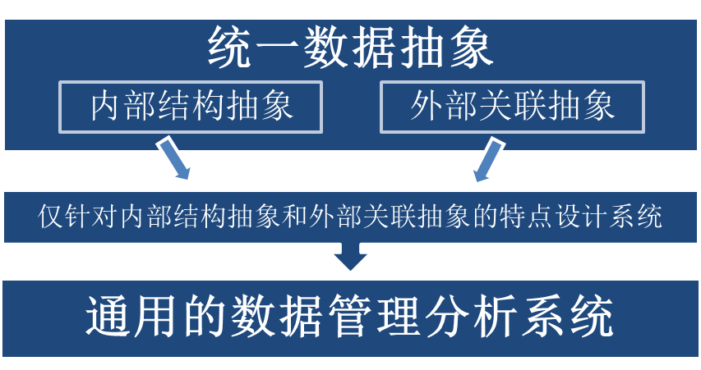
图4 专用到通用数据管理分析演进的技术路线
综合前两次演进，我们可以看出专用到通用数据管理分析演进的技术途径核心思想可以概括为“求同存异”，即建立并仅利用可以涵盖多种数据和应用的统一数据抽象。不同数据的内部结构可能相同也可能不同。相同的内部结构可能具有不同的物理含义。同一个数据类型的数据间关联关系也可能随时应用需求的不同而不同。因此，上述统一数据抽象需要至少包括数据内部结构抽象和数据外部关联抽象两个部分。内部结构抽象是按照多种数据类型内部结构的共性抽象得到统一的数据类型或内部结构。数据外部关联是由数据和应用决定的数据元素间关联关系的定义。最常见的是描述数据元素间相似度的距离函数，普遍出现在相似性搜索、分类、聚类、异常点检测等常见数据管理分析应用中。外部关联抽象是按照不同数据和应用中定义的数据外部关联的共性抽象得到统一的数据外部关联。有了统一数据抽象以后，针对其内部结构抽象和外部关联抽象的特点设计的数据管理分析方法就可以通用于统一数据抽象所涵盖的多种数据和应用了（图4）。这个途径类似于面向对象程序设计里面多态（polymorphism）的想法，即首先给多种数据内部结构和外部关联找到一个父类，仅针对这个父类的特性实现数据管理分析模块；然后用户定义出具体数据和应用的子类，仅需重写（override）其内部结构和外部关联方法，直接继承已经针对父类实现的数据管理分析功能模块。这样的框架是可以应用于被统一数据抽象所涵盖的特定数据内部结构和外部关联的。如此就实现了通用。
通用模式的统一数据抽象不是唯一的，根据其覆盖的具体数据类型的范围不同，其通用性/性能和适用的范围也会不同。最早也是最常见的统一数据抽象是数字类型的。例如，数据管理系统发展历史上用过的一维数据（标量）和多维数据（向量）（详见1.2节）都是各自通用模式的统一数据抽象，都是数字类型的。随着近期人工智能及其应用的飞速发展，很多学者用张量作为通用模式下的统一数据抽象。以上几种统一数据抽象之上的数据管理分析操作往往效率比较高，例如标量或向量的索引查询操作往往是对数或亚线性的时间复杂度。但是，上述数字类型的统一数据抽象对所涵盖数据的内部结构有所要求，例如多维数据管理分析往往附带了两个限制:
数据必须可以抽象成多维实数空间的点，即向量。
数据间的匹配度必须用包括欧几里德距离在内的闵可夫斯基距离或其变形等等来衡量。
在当前的大数据时代，很多数据类型是不满足上述限制的。例如采用Hausdorff距离的图片、采用编辑距离的文本或采用比对（Alignment）的蛋白质序列等。面对多样的大数据，各种专用管理系统已经建设或正在建设中，例如用于生物序列比对的BLAST、常见搜索引擎的以图搜图和音乐哼唱搜索等。多个专用系统的大量建设导致了人力、物力和时间的巨大浪费，迫切需要研发新一代的通用数据管理分析机制。
与上述数字类型的统一数据抽象不同，图（Graph）数据管理分析领域把数据抽象成图的顶点，以边及其权值来表达顶点/数据间的关系，对数据的内部结构和外部关联基本没有限制，因而具备了极高的通用性，可能是目前涵盖范围最广的通用模式统一数据抽象。但是，图上的算法往往时间/空间复杂度都很高，往往至少是边数和/或顶点数的线性以上的复杂度，这在面对海量大数据的时候常常是难以接受的。同时，图的边的权值没有明确的性质，不能像数字类型那样在需要的时候通过给定的距离函数（如欧几里得距离）来计算，只能事先存储，开销很大。这些都是高度通用性的代价。

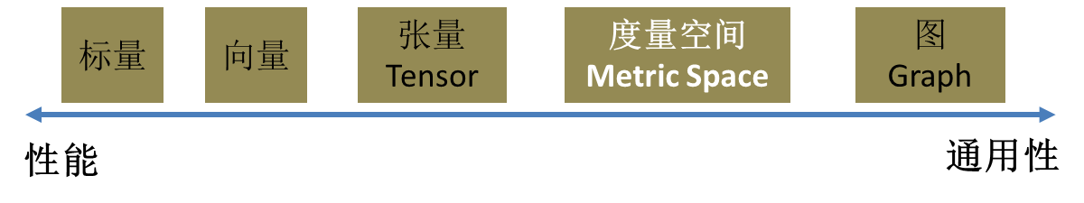
图5 不同统一数据抽象的性能和通用性对比
本书讨论的是以度量空间作为统一数据抽象的通用数据管理分析模式。度量空间模式和图模式一样对数据内部结构没有要求，因此具备了比数字类型的统一数据抽象更广的通用性。同时，度量空间模式中数据的外部关联表现为满足特定性质的距离函数的计算结果，无需事先存储，并且可以利用距离函数的性质加速数据管理分析操作，一般比图上的操作更快。也就是说，度量空间是一种通用性/性能介于数字类型和图之间的统一数据抽象，实现了通用性和性能之间的一个折衷。不同统一数据抽象的性能和通用性的对比如图5所示。
1.3 大数据泛构
定义1-1：度量空间（Metric Space，亦称为尺度空间等）可以定义为一个二元组(M，d)，其中M是非空的数据集合，而d是定义在M的元素对上的具有如下性质的距离函数：
（1） 非负性：对于任意x, y∈M, d(x, y)≥0，并且d(x, y)=0 x=y。
（2） 对称性：对于任意x, y∈M, d(x, y)=d(y, x)。
（3） 三角不等性：对于任意x, y, z∈M, d(x, y)+d(y, z)≥d(x, z)。
度量空间对数据的内部结构不作要求，仅要求定义在数据之间的满足度量空间性质的距离函数。目前相当多的常见或新型数据类型都具有或者可构建符合度量空间特性的距离函数（详见第二章）。例如，向量数据和闵可夫斯基距离就构成了度量空间，也就是说，度量空间是比上节介绍的第二代数据库中的多维数据和闵可夫斯基距离涵盖范围更广泛的数据抽象。同时，字符串和采用满足特定性质的编辑操作代价数值的编辑距离构成了度量空间，蛋白质序列和采用满足特定性质的替换矩阵的比对距离（Alignment）也构成了度量空间。因此，度量空间可以作为相当多数据类型及其距离函数的抽象规范。
定义1-2大数据泛构（Big Data Genhierarchy）：我们把以度量空间作为统一的数据类型和匹配衡量方法，构建以度量空间作为基本数据抽象的通用大数据管理分析框架的通用数据管理分析模式称为大数据泛构。
大数据泛构把复杂的数据对象抽象成度量空间中的元素，而距离函数的具体实现和数据的具体表达都是透明的，用户只需要提供自定义的距离函数，同样的算法可以应用于不同的数据，实现了广泛通用的数据管理和分析模式。基于大数据泛构模式的度量空间大数据管理分析可以胜任当前相当多新型数据管理任务，有望成为下一代数据库管理系统的核心组件。事实上，索引、分类等数据管理分析领域已经存在一些度量空间的运用案例。
需要说明的是，大数据泛构不是类似多模态数据管理分析那样把不同类型的数据混在一起处理。度量空间嵌入了用户定义的数据类型和距离函数以后就形成了度量空间的实例。大数据泛构不是把多种不同的数据类型抽象到同一个度量空间实例，而是把不同的数据类型抽象到各自的度量空间实例。不同的度量空间实例使用相同的针对度量空间性质设计的数据管理分析算法，因此实现了通用。实际上，在进行具体的数据管理分析的时候，不同的数据类型之间往往不会发生直接的匹配，一般都是先转化成相同的类型，然后再进行匹配。例如，使用文本进行图片搜索的时候，往往不是把要查询的文本和图片直接匹配，而是把要查询的文本和图像的文本标签进行匹配。
终上所述，大数据泛构是应对大数据多样性（Variety）挑战的有效途径之一，有望成为大数据产业的一个重要发展方向。
1.4 度量空间数据管理分析的基本法则
如上所述，度量空间对数据的内部结构没有任何限制，只要求定义满足度量空间性质的距离函数。度量空间数据管理分析过程中只利用距离函数所满足的度量空间三大性质（非负、对称、和三角不等性等），而不利用具体度量空间实例的领域性质，因此适用于任意度量空间，就具备了通用性。特别的，三角不等性是度量空间数据管理分析中使用最多的距离函数性质，可以称为度量空间数据管理分析的基本法则。
本节分别以图片和基因序列搜索为例说明如何利用三角不等性等实现通用的度量空间数据管理。对于每个例子本节将分别介绍针对该具体数据类型的专用方案和基于度量空间的通用方案。其中专用方案因为不是本书的重点，本节将只从算法的角度给出简单的介绍。一个简单的度量空间通用方案是计算待查询数据与数据库中所有数据的距离，然后找出最小的。但这个线性扫描方案的代价与数据库的大小成正比，不适用于大型数据库。一个搜索效率较高方案的时间复杂度应该是低于线性的。一般来说，复杂数据的距离计算开销也是巨大的，往往构成了搜索耗时的主要部分。所以，领域中在主要关注算法层面的时候，往往以距离计算的次数作为一个独立于算法实现方式的衡量算法性能的指标。也就是说，一个搜索效率较高的度量空间搜索方案需要的距离计算次数应该是少于数据库中数据总数的。
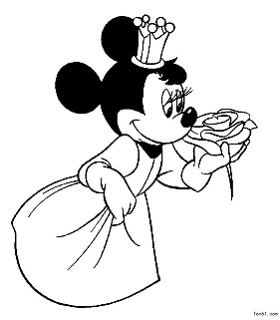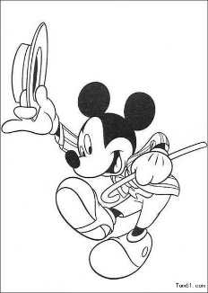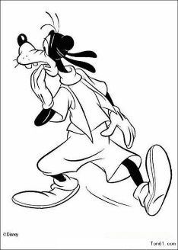
预处理阶段：
d(Mickey, Minnie) = 150
d(Mickey, Goofy) = 200
d(Minnie, Goofy) = 250
查询阶段：
d(Mickey, Query) = 1
Mickey Minnie Goofy
Query
1
150
149≤d(Query, Minnie)≤151
Mickey
Query
Minnie
图6 卡通图片数据库及其度量空间通用查询方案

例1-1 图片搜索（图6）：假设图片数据库中存储有3个卡通角色的图片：Mickey，Minnie和Goofy。Mickey的另外一张图片（称为Query）用作查询图片，要找出这张图片是哪个卡通角色，或者说这张图片和数据库里面的哪个卡通图片距离最小，假设图片距离是图片特征向量的欧几里得距离。
解决方案：以下分别介绍面向图片（特征向量）数据类型的专用解决方案和基于度量空间的通用解决方案。
专用方案：从算法的角度简单地说，用特征向量表示的图片数据库搜索问题一般用多维索引,解决。常见的树状多维索引一般先通过递归的方式依据向量的各维数值划分数据以建立索引树，然后搜索的时候从索引树根开始依据待查询特征向量的各维数值逐层剪枝，直到叶子节点计算出最终结果。
通用方案：如前所述，因为数据库中有3张图片，一个有效的度量空间搜索方案的距离计算次数应少于3。假设在建立索引的时候根据给定的距离函数计算并保存了三者之间的距离，分别为：d(Mickey, Minnie)=150，d(Mickey, Goofy)=200，及d(Minnie, Goofy)=250。注意这些距离计算发生在预处理阶段，不计入搜索阶段的距离计算次数。搜索过程中首先计算Query和Mickey的距离。因为他们其实是同一个卡通角色的不同图片，距离应该很小，所以可以假定d(Mickey, Query)=1。然后，根据索引中保存的d(Mickey, Minnie)=150利用三角不等式可以推导出149≤d(Minnie, Query)≤151（图6）；类似的，根据索引中保存的d(Mickey, Goofy)=200利用三角不等式可以推导出199≤d(Goofy, Query)≤201。因此推出Query和Mickey的距离很小，应该是同一主体，而Query和Minnie及Goofy的距离较大，应该不是同一主体。也就是说，这个方案只进行了1次距离计算，然后利用三角不等式就完成了对包含3张图片的数据库的查询。
当然，如果Query首先和另外两张卡通图片计算距离，则三角不等式可能难以发挥作用，查询的开销可能会更高一些。例如，如果首先计算Query和Minnie的距离，因为Query实际上是Mickey，所以可以假定d(Minnie, Query)=151，与d(Mickey, Minnie)=150相近。则根据三角不等式可以推导出99≤d(Goofy, Query)≤401，1≤d(Mickey, Query)≤301，显然至少Mickey无法利用三角不等式排除，需要进行更多的距离计算。
因此，选择首先和哪个图片计算距离可能对查询性能有比较大的影响，所涉及的技术称为“支撑点选择”，将在后续章节详细讨论。 □
例1-2 基因序列搜索（图7）：假设基因序列数据库中存储有3段基因序列：基因1，基因2和基因3。基因1经少量突变后得到的基因q用作查询基因序列，要找出基因q是哪个基因序列突变得到的，或者说基因去和数据库里面的哪个基因序列距离最小，假设基因序列距离是基于mPAM替换矩阵的序列比对（Alignment）。
解决方案：以下分别介绍面向基因序列数据类型的专用解决方案和基于度量空间的通用解决方案。
专用方案：在计算生物学中有很多种面向基因序列的搜索方法,例如前缀树、后缀树、BLAST等等。限于本书讨论的重点和篇幅，以上方法的细节不在此介绍。需要强调的是，以上方法都是只能用于序列搜索的专用方法。
通用方案：如前所述，因为数据库中有3个基因序列，一个有效的度量空间搜索方案的距离计算次数应少于3。假设在建立索引的时候根据给定的距离函数计算并保存了三者之间的距离，分别为：d(基因1，基因2)=150，d(基因1，基因3)=200，及d(基因2，基因3)=250。注意这些距离计算发生在预处理阶段，不计入搜索阶段的距离计算次数。搜索过程中首先计算基因q和基因1的距离。因为基因q是基因1少量突变得到的，距离应该很小，所以可以假定d(基因1，基因q)=1。然后，根据索引中保存的d(基因1，基因2)=150利用三角不等式可以推导出149≤d(基因2，基因q)≤151（图6）；类似的，根据索引中保存的d(基因1，基因3)=200利用三角不等式可以推导出199≤d(基因3，基因q)≤201。因此推出基因q和基因1的距离最小。也就是说，这个方案只进行了1次距离计算，然后利用三角不等式就完成了对包含3个基因序列的数据库的查询。
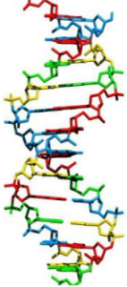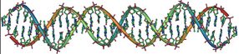
预处理阶段：
d(基因1，基因2) = 150
d(基因1，基因3) = 200
d(基因2，基因3) = 250
查询阶段：
d(基因1，基因q) = 1
基因1 基因2 基因3
基因q
1
150
149≤d(基因2，基因q)≤151
基因1
基因q
基因2
图7基因序列数据库及其度量空间通用查询方案

对比例1和例2可以看到，它们的通用方案是一模一样的。换句话说，度量空间方案不利用数据的内部结构信息或领域信息，只利用距离函数的度量空间性质，适用于所有度量空间实例，因而实现了通用。 □
1.5 本章讨论与展望
通用模式和专用模式之争是一个横亘人类生产生活史的话题，孰轻孰重一直没有定论，笔者认为可能也不会有定论。但无论如何，两者各自具备的重要性是毋庸置疑的。统一数据抽象不是唯一的，其通用性和性能往往是一个相互矛盾的折衷。越专用的方法，可以利用的数据所处领域具体信息越多，性能可能就越高。相反，越通用的方法，只能利用所覆盖各种类型的共同信息，不能利用各特定类型的具体信息，性能可能就较低。“又要马儿跑，又要马儿不吃草”是很难实现的。笔者认为应该在满足应用需求的前提下选择最专用的统一数据抽象，以获得最高的性能。
从距离函数的角度来看，虽然大数据泛构模式只要求距离函数满足度量空间性质而其实现是透明的，但该模式下通用算法能利用的信息基本都来自于距离函数，而距离函数的某些特性可能会对通用算法的性能或效率有比较大的影响。例如，如果一个距离函数定义相同数据距离为0而不同数据距离为1，其依然是一个度量空间距离函数。但是，从该函数只能判断两个数据是否相同，而不能判断或推测两个不同数据之间的差异程度。如果这样的距离函数用于例1-1和例1-2中，则例子中通用搜索方案的性能会大幅降低。换句话说，这样的距离函数包含的信息太少了或者其对数据的区分度太低了。在拓扑学中，这个度量空间被称为离散度量空间（discrete metric space）或孤点空间（space of isolated points）。
有些应用中使用的距离函数虽然不满足度量空间距离函数性质，但可以通过数学变换使其满足，详见第二章的讨论和展望部分。当然，高度的通用性也预示着度量空间通用模式的性能可能会受到影响。笔者认为，为具体数据类型选择处理模式的时候，可以在满足应用对性能的要求的前提下选择最通用的，以提高性价比和可扩展性。
从数据库管理系统DBMS的角度，已经有一些在SQL层面支持度量空间索引的系统实现。例如，美国得克萨斯大学奥斯汀分校（University of Texas at Austin）Daniel P. Miranker教授带领的MoBIoS团队于2003年前后基于开源的Mckoi数据库实现了对度量空间相似性索引的SQL层面支持MoBIoS-SQL（M-SQL）。中国人民大学的卢卫老师等于2017年前后在PostgreSQL开源代码基础上实现了基于B⁺-树的度量空间相似性索引MSQL，及其分布式版本MSQL+。总体来看，支持度量空间的DBMS使用并不广泛，笔者认为原因之一是伴随度量空间高度通用性而产生的性能劣势，有待通过进一步的研究来提升。

第2章 常见的度量空间实例
虽然大数据泛构的研究重点是通用的方法，不关心数据的内部结构和距离函数的具体实现，但为了给读者一些具体直观的感受，及后续理论和实验分析的需要，本章介绍一些常见的度量空间实例，包括基于向量的和基于字符串的度量空间实例及相应距离函数，以及其它重要的度量空间实例等。
2.1 基于向量的度量空间实例
向量是多维数据管理的基本类型，应该也是目前使用最广泛的数据类型。很多应用中都是先从复杂的数据对象（如声音、图片、音频、视频等）中提取特征向量，然后再对特征向量进行处理。向量的最广泛使用的距离函数非闵可夫斯基距离家族莫属。
定义2-1 闵可夫斯基距离（Minkowski Distance）：两个n维向量X=$\left(x_{1},…,x_{n}\right)$和Y=$\left(y_{1},…,y_{n}\right)$之间的t次(t=1, 2, 3, …, ∞)闵可夫斯基距离$L^{t}$定义为：
$$L^{t}\left(\left(x_{1},…,x_{n}\right),\left(y_{1},…,y_{n}\right)\right)=\sqrt[t]{\sum_{i=1}^{n}{{\left|x_{i}-y_{i}\right|}^{t}}}$$
可以证明，闵可夫斯基距离$L^{t}(t=1, 2, 3, …, ∞)$是满足度量空间距离函数性质的，因此向量和闵可夫斯基距离就构成了度量空间。这表明度量空间的范围涵盖了多维空间，是比多维空间更通用的一种数据抽象。
以下介绍闵可夫斯基距离的几个常用的特例。
定义2-2 曼哈顿距离（Manhattan Distance，亦称City-Block Distance）：两个n维向量X=$\left(x_{1},…,x_{n}\right)$和Y=$\left(y_{1},…,y_{n}\right)$之间的曼哈顿距离$L^{1}$就是其t=1的闵可夫斯基距离：
$$L^{1}\left(\left(x_{1},…,x_{n}\right),\left(y_{1},…,y_{n}\right)\right)=\sum_{i=1}^{n}{|x_{i}-y_{i}|}$$
定义2-3 欧几里得距离（Euclidean Distance）：两个n维向量X=$\left(x_{1},…,x_{n}\right)$和Y=$\left(y_{1},…,y_{n}\right)$之间的欧几里得距离$L^{2}$就是其t=2的闵可夫斯基距离：
$$L^{2}\left(\left(x_{1},…,x_{n}\right),\left(y_{1},…,y_{n}\right)\right)=\sqrt{\sum_{i=1}^{n}{({x_{i}-y_{i})}^{2}}}$$
定义2-4 切比雪夫距离（Chebyshev Distance，亦称Infinity / Maximum / Supremum Distance）：两个n维向量X=$\left(x_{1},…,x_{n}\right)$和Y=$\left(y_{1},…,y_{n}\right)$之间的切比雪夫距离$L^{∞}$就是其t=$∞$的闵可夫斯基距离：
$$L^{∞}\left(\left(x_{1},…,x_{n}\right),\left(y_{1},…,y_{n}\right)\right)=\lim_{t→∞}{\sqrt[t]{\sum_{i=1}^{n}{{\left|x_{i}-y_{i}\right|}^{t}}}}=\max_{1≤i≤n}\left(\left|x_{i}-y_{i}\right|\right)$$
上述定义中取极限操作可以通过下式及夹挤定理（Squeeze Theorem）消除。
$$\lim_{t→∞}\sqrt[t]{\left({\max_{1≤i≤n}\left(\left|x_{i}-y_{i}\right|\right)}^{t}\right)}≤\lim_{t→∞}{\sqrt[t]{\sum_{i=1}^{n}{{\left|x_{i}-y_{i}\right|}^{t}}}}≤\lim_{t→∞}\sqrt[t]{n∙{\max_{1≤i≤n}\left(\left|x_{i}-y_{i}\right|\right)}^{t}}=\max_{1≤i≤n}\left(\left|x_{i}-y_{i}\right|\right)$$
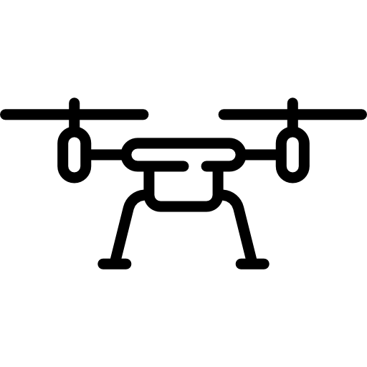








从定义可以看出，曼哈顿距离是空间两点各坐标分量的绝对差值之和，或者说是两点连线在所有坐标轴上投影所得线段的长度之和；欧几里得距离是空间两点连线的长度；切比雪夫距离是空间两点各坐标分量绝对差值的最大值，或者说是两点连线在所有坐标轴上投影所得线段的最大长度。例2-1说明了曼哈顿距离、欧几里得距离、及切比雪夫距离的几何意义和相互关系。
A
B

图8网格状街区中的外卖送餐距离
例2-1网格状街区中的外卖送餐距离：假设外卖员要从网格状街区中的A点送餐到B点图8），依其使用的交通工具不同，送餐所需距离是不同的。以下分别讨论：
骑电动车：这种情况下电动车只能按照横或竖的街道行驶，有多条路线可以选择（如图8中紫、橙两条路线），其距离都是A和B点在横向和竖向的距离之和，也就是其曼哈顿距离。$L^{1}$的曼哈顿距离或City-Block Distance的称呼就是由此而来。
用无人机：这种情况下直线飞行的距离就是欧几里得距离（图8中绿色路线的长度）。
5 | 4 | 4 | 4 | 4 | 4 | 4 | 4
5 | 4 | 3 | 3 | 3 | 3 | 3 | 3
5 | 4 | 3 | 2 | 2 | 2 | 2 | 2
5 | 4 | 3 | 2 | 1 | 1 | 1 | 2
5 | 4 | 3 | 2 | 1 |  | 1 | 2
5 | 4 | 3 | 2 | 1 | 1 | 1 | 2
5 | 4 | 3 | 2 | 2 | 2 | 2 | 2
5 | 4 | 3 | 3 | 3 | 3 | 3 | 3
图9国际象棋中的切比雪夫距离

A
B
 |  |  |  |  |  | 
 |  |  |  | 
 |  |  | 
 |  | 
 | 
图10网格状街区中的外卖送餐切比雪夫距离

用国际象棋中国王的走法：国际象棋中国王可以走周围的横向、竖向、及斜向8个格子，无论走上下左右还是走斜向都是算走一步。也就是说，国际象棋中国王从一个格子走到另外一个格子的距离（步数）就是两个格子之间的切比雪夫距离，因而切比雪夫距离也被称为Chessboard distance。图9中标明了国王走到其它格子的步数，即切比雪夫距离。因此，用国王的走法送餐只走了6个格子（假设有交通工具可以按照图10中给出的国王蓝色轨迹送餐），是三种走法里面距离最短的。 □
例2-2从单位圆和原点距大小的角度进一步说明了闵可夫斯基距离不同特例间的关系。
例2-2 不同闵可夫斯基距离的单位圆和原点距大小：以二维平面为讨论范围（以下讨论很容易推广到多维情况），令${UB}^{t}$是$L^{t}$单位圆，即到原点的$L^{t}$距离不超过1的点的集合，$L^{ot}(X)$是点$X=\left(x_{1},x_{2}\right)$到原点的$L^{t}$距离（简称原点距），以下讨论对于t的不同取值${UB}^{t}$之间的包含关系及$L^{ot}(X)$之间的大小关系：
(a) t=1 (b) t=2 (c) t=6 (d) t=∞ (e) t=1,2,6,∞
图11基于不同闵可夫斯基距离的单位圆
${UB}^{1}$边缘的点到原点的曼哈顿距离是1，即：
$$L^{1}\left(\left(x_{1},x_{2}\right),\left(0,0\right)\right)=\sum_{i=1}^{2}{|x_{i}-0|}=\left|x_{1}\right|+\left|x_{2}\right|=1$$
因此${UB}^{1}$单位圆是一个菱形（图11 (a)）。
${UB}^{2}$边缘的点到原点的欧几里得距离是1，也就是一般熟悉的圆形（图11 (b)）。
${UB}^{∞}$边缘的点到原点的切比雪夫距离是1，即：
$$L^{∞}\left(\left(x_{1},x_{2}\right),\left(0,0\right)\right)=\max_{1≤i≤2}\left|x_{i}-0\right|=\max\left(\left|x_{1}\right|,\left|x_{2}\right|\right)=1$$
因此${UB}^{∞}$单位圆是一个正方形（图11 (d)）。
从图11 (e)可以观察归纳出，${UB}^{1}$，${UB}^{2}$，${UB}^{3}$，…，${UB}^{∞}$是依次被下一个集合包含的，而（0,1），（1，0），（0，-1），和（-1,0）是它们的边缘上的共同的点。随着t的增加，${UB}^{t}$从菱形的4条边开始，逐渐向正方形的4个角填充，直至t=∞时填满整个正方形。因此有：
${UB}^{1}⊆{UB}^{2}⊆…⊆{UB}^{∞}$ （$SEQ 公式 \backslash * ARABIC$$1$）
O
A
X
$$L^{o1}(X)=1$$
$$L^{o2}\left(X\right)<1$$
$$L^{o∞}(X)$$
图12基于不同闵可夫斯基距离的原点距
以下以图12为例继续讨论对于t的不同取值$L^{ot}(X)$之间的大小关系，有三个不同的思路：
令X是${UB}^{1}$边缘菱形上的一点，则有$L^{o1}(X)=1$。同时，因为X在${UB}^{2}$内部，因此$L^{o2}\left(X\right)<1=L^{o1}\left(X\right)$。由此可以归纳出：
$L^{o1}\left(X\right)≥L^{o2}\left(X\right)≥…≥L^{o∞}\left(X\right)$ （$SEQ 公式 \backslash * ARABIC$$2$）
考虑图中的直角三角形OAX，根据定义，$L^{o1}\left(X\right)$是三角形的两条直角边OA和AX的长度之和，$L^{o2}\left(X\right)$是斜边OX的长度，而$L^{o∞}\left(X\right)$是两边直角边中较长边的长度（图所示是OA），根据三角不等性，显然有$L^{o1}\left(X\right)≥L^{o2}\left(X\right)≥L^{o∞}\left(X\right)$，可以归纳得出式（2）。
从各闵可夫斯基距离的定义可以直接证明式（2），此处略去。
需要注意的是式（1）中的“$⊆$”和式（2）中的“$≥$”的开口方向是相反的，两个式子是互为印证的关系。这个看似矛盾的现象实际是因为单位圆是距离固定而数据变化，但原点距则是数据固定而距离变化。 □
2.2 基于字符串的度量空间实例
字符串常常用于表示文本、生物序列等等，应该是除了向量以外最广泛使用的数据类型。令S[1..n]是一个字符串，S(i)是其第i个字符。常见的字符串距离函数包括海明距离，编辑距离，及加权的编辑距离等。
海明距离简单的说就是两个字符串之间相应位置上字符不相同的数目。
定义2-5 海明距离（Hamming Distance）：字符串S₁[1..n]和S₂[1..n]之间的海明距离为：
$$H\left(S_{1},S_{2}\right)=\sum_{i=1}^{n}{\left\{\begin{aligned}1, S_{1}\left(i\right)≠S_{2}\left(i\right) \\ 0, &S_{1}\left(i\right)=S_{2}\left(i\right)\end{aligned}\right.}$$
为了进行类比，此处姑且把0的0次幂定义为0（一般是定义为1的）。由于非0数值的0次幂是1，且0或1开0次方可以认为取值不变，所以海明距离也可以看作p=0的闵可夫斯基距离。
海明距离是满足度量空间距离函数性质的，因此字符串和海明距离构成了一个度量空间实例。海明距离常常用于衡量两个由“0”或“1”组成的二进制串之间的距离。也有人用其衡量两个基因序列（DNA或RNA）之间的距离，如果相应位置上的碱基不同则海明距离加1。
编辑距离考虑的是如何用基本的编辑操作把一个字符串转化成另一个。
定义2-6编辑距离（Edit Distance, Levenshtein Distance）：令插入、删除、及替换是三个基本的编辑操作，则两个字符串的编辑距离是把第一个字符串通过基本编辑操作转化为第二个字符串所需的最少的操作个数。
编辑距离的计算相对复杂。令$E\left(S_{1},S_{2}\right)$为字符串S₁[1..n]和S₂[1..m]之间的编辑距离，E(i,j)为子串S₁[1..i]和S₂[1..j]之间的编辑距离，则边际情形E(i,0)=i，E(0,j)=j。E(i,j)可能来源于三种情况：（1）基于E(i-1,j)删除S₁[1..i]子串的最后一个字符S₁(i)；或（2）基于E(i,j-1)在S₁[1..j-1]后面插入字符S₂(j)；或（3）基于E(i-1,j-1)，如果S₁(i)和S₂(j)两个字符不同的话，把S₁[1..i-1]子串后面的字符S₁(i)替换为字符S₂(j)。上述计算规则可以表示为：
$$E\left(i,j\right)=\left\{\begin{aligned}i , j=0 \\ j , i=0 \\ min\left(\begin{aligned}E\left(i-1,j\right)+1 \\ E\left(i,j-1\right)+1 \\ E\left(i-1,j-1\right)+\left\{\begin{matrix}1, & S_{1}(i)≠S_{2}(i) \\ 0, & S_{1}\left(i\right)=S_{2}(i)\end{matrix}\right.\end{aligned}\right),otherwise \end{aligned},i=0,…,n, j=0,…,m\right.$$
编辑距离可以通过使用递归或者动态规划方法计算上面的迭代关系得出。显然，同样的编辑距离可能对应了不止一个从一个字符串转化成另一个的编辑操作流程。
编辑距离是满足度量空间距离函数性质的，因此字符串和编辑距离就构成了一个度量空间实例。
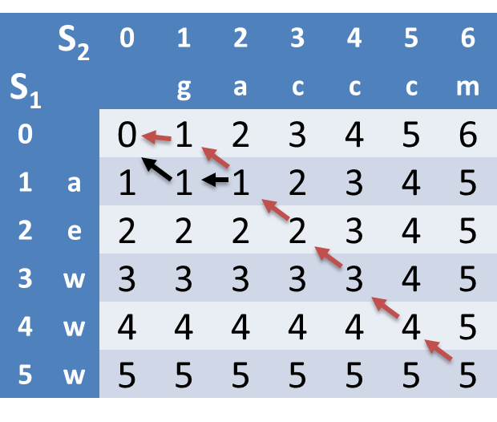
图 13 $S_{1}$=”aewww”和$S_{2}$=”gacccm”的编辑距离
例2-3 编辑距离：令$S_{1}$=”aewww”，$S_{2}$=”gacccm”，根据上述规则可以计算出其编辑距离为5。图 13给出了所有$E\left(i,j\right)$的值并用箭头标记了计算出最终结果的途径，不同颜色的箭头表示结果相同的不同途径。
包括生物序列比对（Alignment）在内的一些应用根据自身需求使用了加权编辑距离（Weighted Edit Distance）。加权主要体现在两个方面：（1）不同的基本编辑操作使用不同的权值（或代价），及（2）不同字符之间的替换使用不同的权值（或代价）。如果把插入或删除看作是字符和空白（gap）之间的替换的话，则（1）和（2）就统一起来了。不同字符之间的替换权值或代价可以用一个矩阵表示，称为打分矩阵（Scoring Matrix）。加权编辑距离的计算方法可以通过简单扩充编辑距离计算方法得到:
$$E\left(i,j\right)=\left\{\begin{aligned}\sum_{t=1}^{i}{Score(S_{1}\left(t\right),gap)} , j=0 \\ \sum_{t=1}^{j}{Score(S_{2}\left(t\right),gap)} , i=0 \\ min\left(\begin{aligned}E\left(i-1,j\right)+Score(S_{1}\left(i\right),gap) \\ E\left(i,j-1\right)+Score(S_{2}\left(j\right),gap) \\ E\left(i-1,j-1\right)+Score(S_{1}\left(i\right), S_{2}\left(j\right))\end{aligned}\right),otherwise \end{aligned},i=0,…,n, j=0,…,m\right.$$
在计算生物学中，蛋白质序列间加权编辑距离包括蛋白质序列整体之间的全局比对（Global Alignment），以及蛋白质序列连续子串之间的局部比对（Local Alignment），相应的算法包括Needleman-Wunsch算法和Smith-Waterman算法。构成蛋白质的氨基酸之间的打分矩阵有PAM和BLOSUM等。
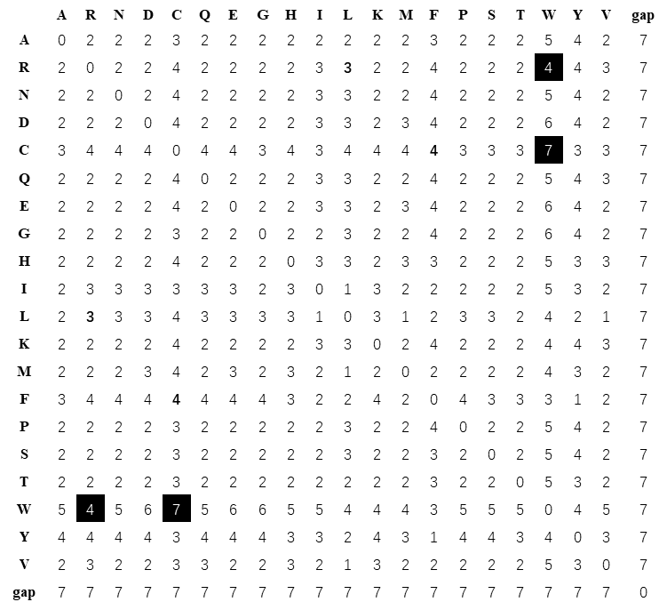
图14 氨基酸之间的mPAM打分矩阵
Sellers已经证明，如果打分矩阵满足度量空间距离函数性质（相同字符间的替换代价为0，不同字符间的替换代价大于0，不同字符间的相互替换代价相等，两个字符间直接替换的代价小于通过另一个中介字符进行两次替换的代价之和），则相应的加权编辑距离也是满足度量空间距离函数性质的。Waterman等人推广了上述结论，包括了空白的替换。
PAM和BLOSUM是不满足度量空间距离函数性质的。mPAM（图14）是一个针对蛋白质序列的打分矩阵，定义了20种不同氨基酸相互间的替换代价，并规定了任意氨基酸和空白的替换代价是7。可以验证，mPAM是满足度量空间距离函数性质的，因此蛋白质序列和基于mPAM的加权编辑距离构成了一个度量空间实例。
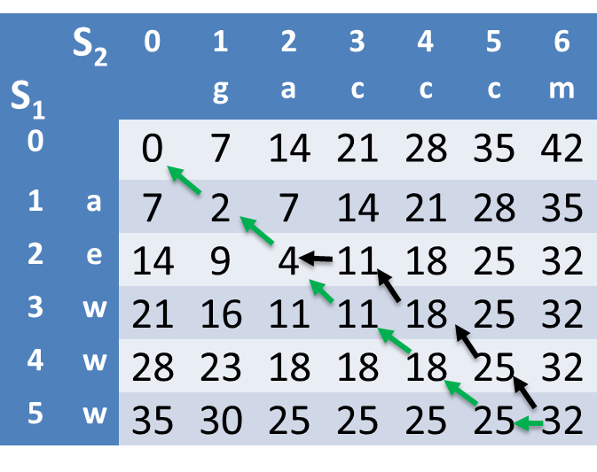
图 15 $S_{1}$=”aewww”和$S_{2}$=”gacccm”基于mPAM的加权编辑距离
例2-4 基于mPAM的加权编辑距离：令$S_{1}$=”aewww”，$S_{2}$=”gacccm”，根据上述规则可以计算出其基于mPAM的加权编辑距离为32。图 15给出了所有$E\left(i,j\right)$的值并用箭头标记了计算出最终结果的途径，不同颜色的箭头表示结果相同的不同途径。
2.3 其它度量空间实例
本节首先介绍基于集合的度量空间实例，然后介绍复合的度量空间。
基于集合的度量空间实例是指以集合作为度量空间数据元素的类型，并定义了两个集合之间的距离函数。最常见的一个集合间距离函数是杰卡德距离，以两个集合间不同的元素的数目占总元素数目的比例作为两个集合间的距离。
定义2-7杰卡德距离（Jaccard Distance）：令A和B为两个集合，则A和B之间的杰卡德距离$J(A,B)$为：
$J\left(A,B\right)=1-\frac{\left|A∩B\right|}{\left|A∪B\right|}$ □
上式中的$\frac{\left|A∩B\right|}{\left|A∪B\right|}$衡量的是两个集合之间的相似性，称为杰卡德系数。杰卡德距离是满足度量空间距离函数性质的，因此集合和杰卡德距离构成了一个度量空间实例。
杰卡德距离只考虑了不同集合元素之间相同或者不同，而豪斯多夫距离则考虑了不同集合元素之间的距离。
定义2-8豪斯多夫距离（Hausdorff Distance）：令A和B为两个集合，$d(⋅,⋅)$是定义在A和B的元素之间的度量空间距离函数，则A和B之间的有向豪斯多夫距离$h(A,B)$和豪斯多夫距离为$H(A,B)$：
$$h\left(A,B\right)=\max_{a∈A}\left(\min_{b∈B}\left(d(a,b)\right)\right)$$
$H\left(A,B\right)=max\left(h\left(A,B\right),h\left(B,A\right)\right)$ □
一般来说h(A,B)≠h(B,A)，而H(A,B)是满足度量空间距离函数性质的，因此集合和豪斯多夫距离构成了一个度量空间实例。通俗地说，豪斯多夫距离是一个集合的所有元素到其在另一个集合里的最近邻的距离的最大值。如果一个集合的每个点都接近另一个集合的某些点，那么两个集合的Hausdorff距离是比较小的。H(A,B)=5意味着对于A里面的任一元素，在B里面至少存在一个元素与之距离不超过5，反之亦然。豪斯多夫距离在图像处理特别是图像匹配领域具有广泛应用。
有些应用需要把多个度量空间复合起来。令(S₁, d₁)，(S₂, d₂)，…，(S_{n}, d_{n})是一系列度量空间,A，B∈S₁×S₂×…×S_{n}，即A=( a₁, a₂, …, a_{n}), B=( b₁, b₂, …, b_{n}), a_{i}, b_{i}∈S_{i}, 令
D(A,B)= c₁d₁(a₁, b₁) + c₂d₂(a₂, b₂) + … + c_{n}d_{n}(a_{n}, b_{n})，c_{i}≥0
则可以证明(S₁×S₂×…×S_{n}, D)是一个度量空间，可以称为由(S₁, d₁)，(S₂, d₂)，…，(S_{n}, d_{n})复合而成的线性复合度量空间。
例如，Iqbal等人提出了一个图片的距离函数。首先，每张图片可以用三个特征向量表示，分别是结构向量（3维）、颜色向量（15维）和纹理向量（48维）。然后分别对两张图片用欧几里得距离求结构向量和纹理向量之间的距离，用曼哈顿距离求颜色向量间的距离。最后，将上述三个距离取平均即得到两张图片间的最终距离。显然，这个距离函数是满足度量空间距离函数的三大特性的，因此构成了一个线性复合度量空间。

2.4 本章讨论与展望
本章介绍了基于向量的、字符串的、集合的度量空间实例，及线性复合度量空间。向量较为直观，容易观察，且一些性质相对容易估计（如维度等），因此基于向量的度量空间实例常常用作简化研究的对象或者启发式方法的验证实例（如内在维度的估算方法）。本章介绍的闵可夫斯基距离最为常见，但是它不考虑向量分量之间的相关性及分布的差异。如果需要考虑这些因素，则可能要用到马氏距离（Mahalanobis distance）。
应用中的距离函数五花八门，其中有相当一部分是不满足度量空间性质的，因此不能直接运用度量空间数据管理分析方法。有的距离函数可以通过数学变化的方法使其满足度量空间性质。例如杰卡德系数是不满足度量空间性质的，但是用1减去杰卡德系数得到的杰卡德距离就满足了度量空间性质。再如，取对数可以把乘除运算转化为加减运算，也是一种常见的把不满足度量空间性质的距离函数转化到度量空间的方法。本章提到过的用于生物序列比对的加权编辑距离PAM打分矩阵从生物意义上讲包含了序列突变概率的乘法运算，一般是不满足度量空间性质的，而满足度量空间性质的mPAM打分矩阵在设计上包含了对数运算。
还有的数据类型，虽然其距离函数不满足三角不等式，但是满足三角不等式的简单变体，那么也可以通过处理方式的相应变化满足应用需求。例如，Ramakrishnan等人提出的蛋白质质谱数据的距离函数不满足三角不等式。但是，给定3个质谱数据x,y和z，从d(y,z)和d(x,z)是可以推导出d(x,y)的上限的，因此也可以基于度量空间处理方法的简单变化完成数据筛选任务。
上述质谱数据的例子表明，虽然有的距离函数不满足度量空间性质，但只要距离函数包含一定的信息量，能对数据做一定的推理，度量空间方法依然可以作为研究相应数据管理分析方法的出发点。

《礼记·中庸》第二十八章。
部分观点由有幸参会的笔者根据会议发言整理。
https://www.modb.pro/db/25007 （2020-06-11） https://tech.163.com/20/0514/07/FCIQ3LPQ000999LD.html （2020-06-11） https://new.qq.com/omn/20200515/20200515A0ASEZ00.html （2020-06-11）
曾用名：大数据抽象，big data abstraction。在李廉教授的建议下从generalization hierarchy衍生创造出genhierarchy一词，称为“泛构”。笔者向李廉教授敬致诚谢。
特别感谢本例图片来源：http://www.tom61.com/shaoertuku/jianbihuatupian/2010-12-18/811.html
http://www.cs.utexas.edu/~mobios/ （笔者博士阶段所在的团队）
限于本书的主题和篇幅，仅讨论t取值为正整数的情况。
https://baike.baidu.com/item/%E6%9B%BC%E5%93%88%E9%A1%BF%E8%B7%9D%E7%A6%BB
https://baike.baidu.com/item/%E5%88%87%E6%AF%94%E9%9B%AA%E5%A4%AB%E8%B7%9D%E7%A6%BB
限于本书的重点和篇幅，本例的结论以说明归纳为主，不作严格证明。
数学或计算机界多称为权重/代价矩阵（Weight/Cost Matrix），计算生物领域多称为替换矩阵（Substitution Matrix）
有两个版本，原始版本存在不满足度量空间距离函数性质等错误，图中黑底色数字是所进行的修正。

